**Подготовка к Всероссийской проверочной работе с издательством «Просвещение». Математика**

Подготовка к Всероссийской проверочной работе по математике преследует две цели: обобщить и систематизировать курс математики начальной школы и помочь обучающимся оценить свой уровень усвоения учебного материала, диагностировать свои затруднения и осознать необходимость в пополнении и корректировке своих знаний.

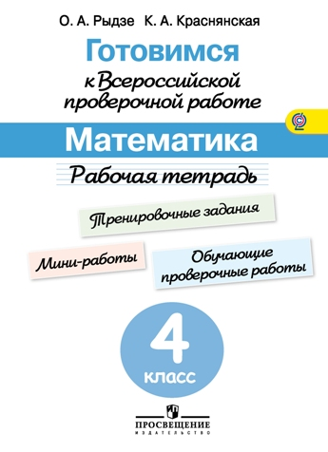Пособие [«Готовимся к Всероссийской проверочной работе. Математика»](http://school-russia.prosv.ru/info.aspx?ob_no=45719) (авторы О. А. Рыдзе, К. А. Краснянская) позволяет подготовить каждого ученика к Всероссийской проверочной работе по математике в четвёртом классе.

Обращаем ваше внимание на важность использования [методического пособия](http://school-russia.prosv.ru/info.aspx?ob_no=45721). В нём представлены модели организации работы, распределение заданий по разделам и планируемым результатам, авторские комментарии к заданиям, анализ типичных трудностей и рекомендации по их предупреждению и устранению.

Тетрадь содержит тренировочные задания по всем шести разделам курса математики начальной школы, мини-работы к каждому разделу курса и обучающие проверочные работы.

Работая с тренировочными заданиями базового уровня, четвероклассники смогут обобщить и систематизировать освоенные предметные знания и умения, определить свои затруднения, восполнить пробелы. Задания же повышенного уровня сложности помогут обучающимся оценить свои потенциальные возможности. Четвероклассники могут самостоятельно оценивать правильность выполнения заданий, опираясь на ответы с образцами и комментариями, которые даны в конце тетради.

После того, как справились с тренировочными заданиями раздела, можно перейти к мини-работе. А оценить себя обучающиеся смогут с опорой на карточки самопроверки, разработанные для каждой мини-работы.

После повторения всех разделов курса математики пособие предлагает две модели обучающих проверочных работ (в двух вариантах каждая). Первая модель – это задания, распределённые по разделам содержания курса. Заданий всего 20, из них 15 базового уровня и 5 повышенного уровня сложности. Во второй модели сначала идут все задания базового уровня, затем все задания повышенного уровня сложности. Предваряет работы инструкция для обучающихся, а инструкция по оцениванию работ (для учителя) размещена в методических рекомендациях.

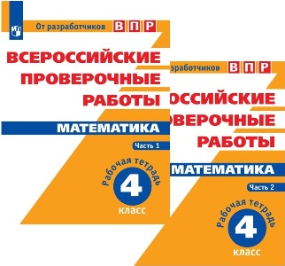Пособие [«Всероссийские проверочные работы. Математика» (в двух частях)](http://school-russia.prosv.ru/info.aspx?ob_no=46143) от разработчиков ВПР готовит обучающихся к успешному выполнению Всероссийской проверочной работы еще в одном направлении: даёт возможность четвероклассникам оценить своё умение применять освоенные предметные знания и способы действий в близких к реальной действительности ситуациях, т. к. задания в пособии носят практико-ориентированный характер. Кроме того, формулировки заданий пособия максимально приближены к формулировкам заданий ВПР.

Работу с разделами тетради можно организовать по-разному.

Можно начать работу с тренировочных заданий раздела, после выполнения которых написать проверочную работу по данной теме.

Можно вначале предложить проверочную работу с целью диагностики знаний и умений по теме, после чего организовать работу с тренировочными заданиями в зависимости от выявленных проблем.

Выполнение же диагностической работы (предложена в четырёх вариантах) позволит обучающимся получить представление о структуре ВПР, а главное – осознать, насколько они овладели учебным материалом по предмету после этапа повторения.

[Комплексное использование пособий](http://school-russia.prosv.ru/info.aspx?ob_no=46350) «Готовимся к Всероссийской проверочной работе» и «Всероссийские проверочные работы» позволит решить проблемы, связанные с недостаточным усвоением программного материала по математике и качественно подготовить обучающихся к итоговой оценке. А разнообразие заданий в пособиях и выполнение разных по структуре проверочных и диагностических работ поможет четвероклассникам быть психологически готовыми к любому типу заданий, к любой структуре ВПР.